DEPRESIJA – informacije za klijente

Svi se ponekad osjećamo ''depresivno''. Međutim, klinička depresija je ozbiljnija od običnih promjena raspoloženja. Da bi se nekome dijagnosticirala depresija, potrebno je zadovoljiti neke kriterije, odnosno osoba treba imati određeni broj simptoma, određenu učestalost i trajanje simptoma te imati narušeno funkcioniranje u svakodnevnom životu. Dva ključna simptoma depresije su depresivno raspoloženje ili tuga i značajno smanjeno zanimanje ili uživanje u većini aktivnosti. Depresija je, uz anksiozne poremećaje, jedan od najčešćih emocionalnih problema. Istraživanja pokazuju da će čak do 25% žena i 12% muškaraca tijekom života imati veliku depresivnu epizodu.

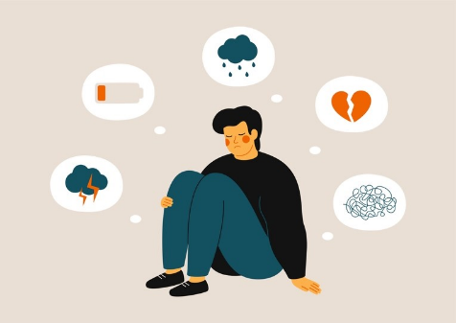

Osobe koje pate od depresije mogu imati različite simptome i žaliti se na nekoliko ili veći broj simptoma:
TJELESNI SIMPTOMI | EMOCIJE | MISLI | PONAŠANJE
Gubitak energije  Fizičke teškoće (bolovi)  Valovi vrućine/ hladnoće  Zamagljen vid  Ubrzan rad srca  Znojenje  Gubitak apetita i tjelesne težine  Mučnina  Vrtoglavice | Tjeskoba  Beznađe  Tuga  Razdražljivost  Zabrinutost  Krivnja  Sram | Gubitak interesa za aktivnosti i život  Teškoće koncentracije  Samokritičnost  Misli o samoubojstvu | Povlačenje od drugih ljudi  Teškoće u donošenju odluka  Zlouporaba sredstava ovisnosti  Pokušaj suicida  Ne izvršavanje obveza  Pasivnost

KOJI SU UZROCI DEPRESIJE?
Ne postoji samo jedan uzrok, depresiju može uzrokovati više različitih činitelja, poput biokemijskih (genetska predispozicija ili trenutna kemija mozga), interpersonalnih (npr. sukobi ili gubici), bihevioralnih (npr. povećan stres, smanjenje pozitivnih i ugodnih iskustava) ili kognitivnih (npr. iskrivljeni načini razmišljanja). Kod nekih pojedinaca depresija je uzrokovana činiteljima iz jednog od ovih područja, dok je kod drugih uzrokovana kombinacijom činitelja iz više područja.
Depresija je ozbiljan poremećaj raspoloženja koji može negativno utjecati na osjećaje, misli i svakodnevno funkcioniranje. Jedna od ključnih značajki depresije je iskrivljeni i negativni način razmišljanja. Na primjer, ako osoba misli da je kriva za sve, da ništa ne može promijeniti ili da bi u svemu trebala biti savršena veća je vjerojatnost da će razviti depresivne simptome. Prepoznati što mislimo, propitati istinitost naših misli i uvjerenja važan je korak u mijenjanju negativnih pogleda na život te samim time i važan korak u smanjenju depresije. Kako mislimo utječe i na ponašanje. Depresiju obilježavaju neaktivnost i povlačenje, što često za posljedicu ima smanjenje ili manju izloženost pozitivnim i ugodnim socijalnim interakcijama i potkrepljujućim ponašanjima.

ŠTO JE KOGNITIVNO-BIHEVIORALNI TRETMAN DEPRESIJE I IMA LI POMOĆI?
Da, ima. Kognitivno-bihevioralna terapija je strukturirana, praktična i učinkovita terapija koja tretira depresiju kroz utvrđivanje i promjenu ponašanja i obrazaca mišljenja koji uzrokuju i održavaju depresiju. U terapijskom procesu klijent zajedno s terapeutom istražuje kako djelovanje ili nedostatak djelovanja doprinose depresiji, zajednički se istražuju nekorisni i nerealistični načini mišljenja koji dovode do depresije. Tretman depresije zahtijeva aktivno sudjelovanje te će stoga terapeut zajedno s klijentom osmišljavati zadatke koji klijentu mogu pomoći u promjeni ponašanja, misli i odnosa. Uloga takvih zadataka je jako bitna – između dvije terapije klijent uvježbava tehnike koje je naučio na terapiji, jer je cilj što prije ga osamostaliti kako bi bio sam svoj terapeut, odnosno kako bi klijent naučio kako održavati poboljšanje i dalje samostalno rješavati moguće teškoće.
Dokazano je da je kognitivno-bihevioralna terapija jednako učinkovita u liječenju blage do umjerene depresije kao primjena antidepresiva, a kod težih oblika doprinosi izlječenju uz antidepresive. Učinci terapije su dugotrajni. Cilj terapije je, ne samo ublažiti simptome, već naučiti klijenta kako spriječiti da se simptomi ponove.

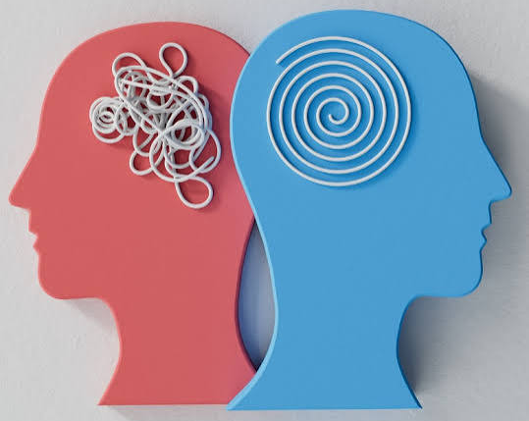

Dodatni izvori:
▪ https://beckinstitute.org/wp-content/uploads/2021/08/Coping-with-Depression.pdf
▪ https://www.apa.org/depression-guideline/patients-families
▪ Barbarić D.: Pobijedite depresiju kognitivno-bihevioralnim tehnikama - priručnik s uputama korak po korak, primjerima i vježbama

